- Forward chaining

American(x) ∧ Weapon(y) ∧ Sells(x, y, z) ∧ Hostile(z) ⇒ Criminal(x)
Missile(x) ⇒ Weapon(x)
Missile(m)
Owns(nono, m)
Missile(x) ∧ Owns(nono, x) ⇒ Sells(west, x, nono)
Enemy(x, america) ⇒ Hostile(x)
Enemy(nono, america)
American(west)
b.
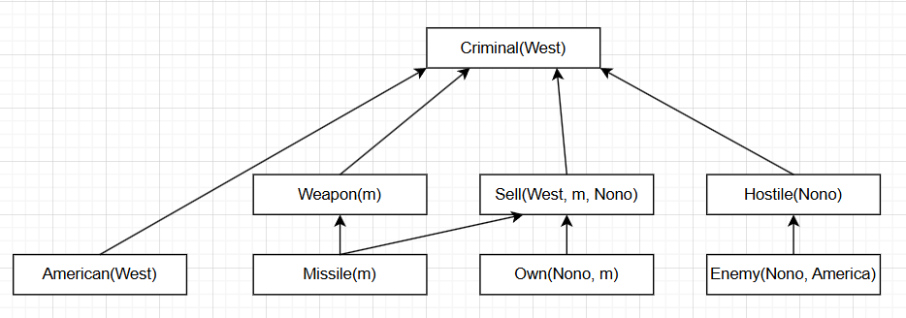

2. Planning Tower of Hanoi
a. Giả sử có 3 đĩa
Các đối tượng (instances):
- Cọc A, B, C;
- Đĩa: d₁, d₂, d₃
Biểu diễn trạng thái : cho S = (p(d₁), p(d₂), p(d₃)), với p(d_{i}) ∈ {A, B, C} là cọc mà đĩa d_{i} đang ở.
Toán tử (operator): Move(d, X -> Y) với d ∈ {d₁, d₂, d₃}, X, Y ∈ {A, B, C}, X ≠ Y.
- Tiền điều kiện:
  - d đang ở cọc X;
  - d là đĩa trên cùng ở cọc X;
  - Cọc Y trống hoặc đĩa trên cùng ở cọc Y là d’ có size(d’) < size(d).
- Hiệu ứng:
  - d di chuyển từ X sang Y;
  - Cập nhật biến “trên cùng” ở X và Y tương ứng.
Start/goal state:
- Start: S₀ = (A, A, A)
- Goal: G = (C, C, C)
b.
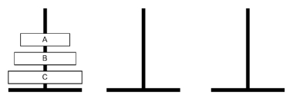
B1:
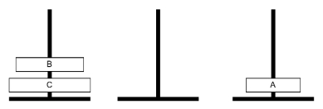
B2:
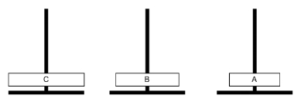
B3:
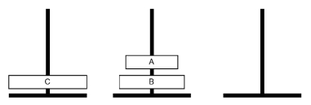
c. Tổng quát hóa lên trường hợp n đĩa:
- Số các trạng thái: 3^{n}
- Số bước tối ưu (tối thiểu): T(n) = 2T(n -1) + 1 = 2^{n} -1
- Đồ thị trạng thái:
  - gồm 3^{n} đỉnh
  - cạnh: giữa 2 trạng thái khác nhau đúng 1 vị trí của 1 đĩa (với 1 bước Move hợp lệ).
  - mỗi cạnh có chi phí là 1
  - -> Bài toán: tìm đường đi tối ưu từ S₀ đến G
3. Discussion-Based Questions
a. First things first, what are some similarities and distinctions between propositional logic and first order
logic?

Điểm tương đồng :
- Cùng cơ chế suy diễn: đều dùng Modus Ponens để suy ra kết luận.
- Dùng chung các toán tử logic: ∧, ∨, ¬, ⇒.
- Đều hỗ trợ mệnh đề dạng Horn/Definite Clauses để thuận lợi cho suy diễn.
- Tính đơn điệu: thêm kiến thức mới không làm sai đi những suy luận cũ.
Điểm khác biệt :
Mức độ biểu diễn :
- Logic mệnh đề (PL): chỉ biểu diễn sự kiện nguyên tử, không có cấu trúc (ví dụ: Rain).
- Logic vị từ (FOL): biểu diễn đối tượng, quan hệ, hàm (ví dụ: Chase(Tom, Jerry)).
Biến và lượng từ
- PL: không có biến, không có lượng từ.
- FOL: có biến (x, y) và lượng từ (∀, ∃) ⇒ cho phép viết các luật tổng quát.
Cơ chế so khớp
- PL: so khớp bằng kiểm tra bằng nhau đơn giản (p = q).
- FOL: dùng hợp nhất (unification) và phép thế (substitution) để khớp biểu thức phức tạp.

b. Compare and contrast these two algorithms. At a high level, what similarities can you identify, and where are there differences?
Điểm tương đồng :
- Đều là suy diễn tiến (forward chaining): bắt đầu từ các sự kiện ban đầu và kích hoạt luật để sinh ra sự kiện mới.
- Đều hoạt động trên Definite Clauses (các mệnh đề có một kết luận duy nhất).
- Điểm dừng giống nhau: dừng khi chứng minh được truy vấn hoặc không sinh thêm dữ kiện mới.
Điểm khác biệt :
Cách kích hoạt luật
- PL-FC-ENTAILS?: hướng dữ liệu, dùng hàng đợi → chỉ kiểm tra các luật có liên quan đến sự kiện mới.
- FOL-FC-ASK: vét cạn → duyệt toàn bộ luật trong mỗi vòng lặp.
Xử lý biến
- PL: không có biến → so khớp = kiểm tra bằng nhau.
- FOL: có biến → cần standardization, unification, substitution → phức tạp hơn nhiều.
Độ phức tạp tính toán
- PL: nhanh, hiệu quả (tuyến tính).
- FOL: nặng, chậm do UNIFY và duyệt toàn KB nhiều lần.
Cấu trúc bộ nhớ
- PL: dùng bảng count và inferred.
- FOL: dùng tập new để lưu câu mới ở mỗi vòng lặp.

c. Now, consider the forward-chaining algorithm presented in Figure 2. It is designed to be conceptually straightforward, but is rather inefficient. What inefficiencies can you identify in this code?

So khớp luật lặp lại và dư thừa
- Ở mỗi vòng lặp, thuật toán duyệt toàn bộ luật và so khớp lại tất cả sự kiện, bao gồm cả sự kiện cũ đã xử lý.
- Dẫn đến lặp lại công việc, suy ra những kết luận đã có.
Không có lập chỉ mục
- Thuật toán kiểm tra mọi luật “mù quáng”, dù không liên quan đến sự kiện mới.
- Làm tăng số phép so khớp không cần thiết.
Kiểm tra trùng lặp đắt đỏ
- Mỗi câu mới q′ phải so sánh với toàn bộ KB để xem nó đã tồn tại chưa.
- Việc kiểm tra này sử dụng unification → rất tốn chi phí.
Sinh ra quá nhiều sự kiện không cần thiết
- Thuật toán suy diễn tất cả những gì có thể suy ra, kể cả không liên quan đến truy vấn.
- Làm KB phình to và giảm hiệu suất.

